**Последний звонок, 25 мая 2016 г.**

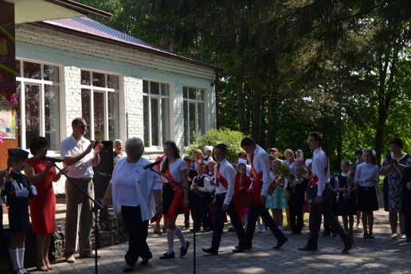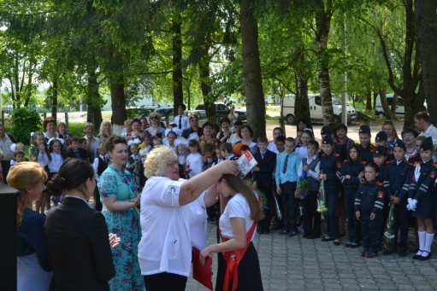

Сегодня 25 мая во всех школах России состоялись праздничные линейки по случаю последнего звонка, прозвеневшего в этот день для 9-ти и 11-тиклассников. В Зоринской 9-летней школе ученики выпускного 9 класса сегодня были особенно внимательны, особенно сосредоточены, красивы, нарядны и тихи. Радостно и немного грустно в этот день! Вчерашние мальчишки и девчонки на шаг приблизились к взрослой жизни. Много теплых слов говорилось педагогами, школьными товарищами, родителями нашим выпускникам. Хорошие добрые слова услышали в свой адрес все учителя нашей школы и родители, воспитавшие своих детей достойными людьми. Отдельное спасибо классному руководителю 9 класса Серовой Е.Е. Море цветов, подарков, музыки… Вальс выпускников и воздушные шары в небо! И последний звонок, который дала маленькая девочка из первого класса, прозвенел ностальгической ноткой, которую унес ветер прямо к солнцу! Успехов Вам на экзаменах, во всей вашей дальнейшей жизни, дорогие наши выпускники!!!